國立臺北教育大學「智慧互動設計」學分學程設置要點
105年12月21日105學年度第1學期第3次數位系系務會議通過
106年1月17日105學年度第2次理學院院務會議修正通過
106年3月22日105學年度第2學期第1次教務會議通過
106年10月03日106學年度第1學期第1次數位系系務會議通過
106年10月18日106 學年度第 1 次理學院院務會議修正通過
106年11月1日106 學年度第1學期第1次教務會議通過
107年4月24日106學年度第2學期第3次系務會議通過
107年5月23日106 學年度第4次院務會議通過
107年6月6日106 學年度第2學期第2次教務會議通過
依107年10月24日107學年度第1學期第1次教務會議提案編號2辦法修正
110年3月5日109學年度第2學期第1次系務會議通過
110年4月1日109學年度第2次院務會議通過
110年4月14日109 學年度第2學期第1次教務會議通過
111年2月17日110學年度第2學期第1次系務會議修正通過
111年3月15日110學年度第1次院務會議通過
111年4月13日110學年度第2學期第1次教務會議通過
一、學程名稱
本學程定名為「智慧互動設計學分學程」，依據「國立臺北教育大學學分學程設置辦法」設置。
二、設置宗旨
本學程以培養跨領域系統整合知識技能為主要目的，根據學生就讀科系之專業能力及先備知識，結合跨學系領域學習並進而能培養創新整合設計能力，加強產學合作、國外見習或實習，增強及培養學生第二、第三專長。
三、設置單位
設置單位：理學院、數位科技設計學系
開課支援單位：數學暨資訊教育學系、資訊科學系
四、課程規劃
本學程課程內容分三大領域，包括資訊技能領域（至少選修八學分）、智能學習領域（至少選修六學分）及互動整合領域（至少選修六學分），總計至少修習二十學分。各領域相關課程分別由「數學暨資訊教育學系、資訊科學系、數位科技設計學系」提供，學生從中對應學分要求選課，學習其專業知能及跨領域整合設計能力，達成創新教學與跨域學習之目標。
（一）學程學生增加的能力：
1.立基於原有科系專業能力之上，加強並培養學生第二、第三專長
2.跨領域學習及整合應用設計能力
（二）學程學生就業機會：
增加各系所領域及跨領域學習與整合的專業能力，提高就業競爭力及應徵能力。
（三）學程架構圖：
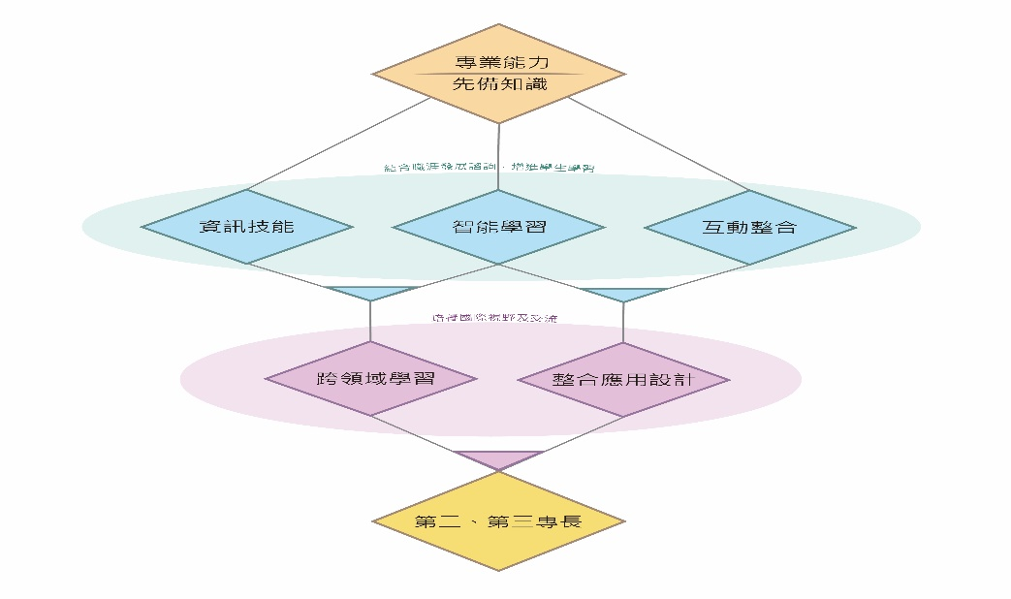
（四）學程課程規劃：
領域 | 支援系所 | 科目名稱 | 學分
資訊技能  (至少8學分) | 數位科技設計學系 | 計算機概論  Introduction to Computer Science | 3
 |  | 程式設計(一)  Computer Programming (Ⅰ) | 2
 |  | 程式設計(二)  Computer Programming (Ⅱ) | 2
 |  | 微積分(一)  Calculus (Ⅰ) | 3
 |  | 微積分(二)  Calculus(Ⅱ) | 3
 | 資訊科學系 | 計算機程式設計  Computer Programming | 3
 |  | 物件導向程式設計  Object-Oriented Programming | 3
 |  | 視窗程式設計  Windows Programming | 3
 |  | 微積分(上)  Calculus (I) | 3
 |  | 微積分(下)  Calculus (Ⅱ) | 3
 | 數學暨資訊教育學系 | 計算機概論  Introduction to Computer Science | 3
 |  | 程式設計  Computer Programming | 3
 |  | 遊戲程式設計  Game Programming | 3
 |  | 物件導向程式設計  Object Oriented Programming | 3
 |  | 微積分(一)  Calculus (I) | 3
 |  | 微積分(二)  Calculus (II) | 3
 |  | 線性代數(一)  Linear Algebra (I) | 3
智能學習  (至少6學分) | 資訊科學系 | 智慧型機械  Intelligent Machine | 3
 |  | 人工智慧導論  Introduction to Artificial Intelligence | 3
 | 數位科技設計學系 | 智慧財產權  Inventions and Patents | 3
 |  | 創意設計思考  Creative Design Thinking | 3
 | 數學暨資訊教育學系 | 人工智慧  Artificial Intelligence | 3
互動整合  (至少6學分) | 資訊科學系 | 電機機械與感測器原理Electric Machinery and Principles of Sensors | 3
 |  | 嵌入式系統  Embedded Systems | 3
 | 數位科技設計學系 | 數位邏輯設計實驗  Digital Logic Design Lab | 2
 |  | 電子電路實驗  Electric Circuits Lab | 2
 |  | 前端工程設計  Front-End Engineering Design | 3
 | 數學暨資訊教育學系 | 數位邏輯設計  Digital Logic Design | 2
 |  | 混合實境科技  Mixed Reality Technology | 3
 |  | 教育機器人  Educational Robot | 3
五、修習相關規定
（一）本學程應修學分總計至少二十學分（限本學程設置與支援系所開設之專門課程）。
（二）學士班學生通過申請審查後，曾修習及格科目之學分（限本學程設置與支援系所開設之專門課程），得併入本學程計算。研究所(學位學程)學生(限本校學士班畢業者)通過申請審查後，曾於本校學士班修習及格科目之學分(限本學程設置與支援系所開設之專門課程），亦得併入本學程計算。
（三）本學程課程規劃之科目，若因新舊課程調整等因素，須以相近科目替代者，得由開課學系審核認定之。並須於本學程學分審核表，原科目名稱欄位加註替代之科目名稱。
（四）已具本學程修習資格，而未修畢本學程學分之本校畢業生，若成為本校研究所(學位學程)學生，無須重新申請，得繼續修習本學程。
（五）依「國立臺北教育大學學分學程設置辦法」第五條，學士班學生修讀學分學程，已符合本學系畢業資格而尚未修滿學程規定之科目與學分者，得檢具相關證明，向教務處申請延長修業年限，至多以二年為限。但總修業年限仍應符合大學法修業年限及本校學則規定。
（六）依「國立臺北教育大學學分學程設置辦法」第九條，學士班學生修習學分學程於規定修業年限內，選修另行開班課程者，應繳交學分費；研究生及學士班延修生，應依本校相關規定繳交學雜費及相關費用。
六、申請與核可程序
（一）申請資格：本校二年級（含）以上學士班及一年級（含）以上研究所（學位學程）之在校生。
（二）申請時間：每學期加退選課期間。
（三）申請程序：檢附「修習學程申請書」，經所屬學系簽核後，向設置單位提出申請。
（四）本學程每年招收人數由設置單位決定，申請時間截止後公告申請通過名單。
（五）核可程序：修滿本學程規定之科目與學分且成績及格者，應主動於畢業前一個月，檢附「學分審核表」及「歷年成績單正本」各一份，向設置單位申請學分審核。經設置單位審核通過者，由設置單位造冊向理學院申請核發學程證明書。
七、本要點未盡事宜，依本校相關規定辦理。
八、本要點經系務會議、院務會議及教務會議審議通過後實施。

